INFLUENCIA DE LAS MANUALIDADES EN EL DESARROLLO DE LA PERSONALIDAD

**LOS ANGELES**

  
**Investigadores**:

Luis Alejandro Buitrago Buitrago

Luis Hermeregildo Buitrago Buitrago

Nury Gabriela Contreras Gelvez

Deisy Liliana Gamboa Suarez

Jorge Alejandro Gélvez Gélvez

María Carolina Gómez Buitrago

Luisa Fernanda Gómez Suarez

Diomedes Adrián Hernández Bautista

Mabell Yadicsa Hernández Contreras

Yurley Sofía Hernández Gómez

Zindy Tatiana Hernández Ortega

Wilerbin Hernández Suarez

Gina Paola Jaimes Gómez

Diana lizeth Lizcano Latorre

Aura Marina Moncada

Edison Albeiro Rojas Hernández

Nelson Javier Rojas Hernández

Yeison Arnulfo Suarez Gamboa.

Luz Dary Suarez Hernández

Elver Hilario Rodríguez

Laura Ximena Torres Gómez

**Co Investigadores:**

Gonzalo Cáceres Bautista

Henry Alexander León.

**CER SUCRE MUTISCUA**

**RESUMEN**:

El proyecto pretende demostrar que al desarrollar diversas actividades artísticas o manualidades (tejer, cantar, tocar algún instrumento, pintar, esculpir, etc.) el comportamiento de los seres humanos puede variar positivamente, ya que por medio de ellas se desarrollan muchos procesos de bienestar tanto individual como colectivos y por lo tanto se quiere que en la escuela se aprovechen los beneficios de las artes y manualidades y se desarrollen actividades relacionadas que fortalezcan el proceso educativo.

Se inicia haciendo una recopilación de la información, en nuestro caso se realizan encuestas a una muestra de personas de nuestro municipio y del municipio de pamplona que en su diario vivir practican estas actividades; se organiza la información y se analiza; durante el proceso de indagación se observó como valor agregado la motivación de los miembros del grupo de investigación y por tal motivo con ellos se realizan algunas actividades artísticas y manualidades como concurso de murales, elaboración de artesanías con material reciclable y pirograbados ; se socializa el proyecto y sus resultados y por último se sugiere darle mayor importancia en el proceso educativo al desarrollo de dichas actividades.

**INTRODUCCIÓN:**

**Antecedentes:**

Muchos investigadores han realizado trabajos de investigación parecidos al nuestro:

[Aramburu González, y otros](http://www.riuc.bc.uc.edu.ve/browse?type=author&value=Aramburu+Gonz%C3%A1lez%2C+Olson+Javier) (2015) en su trabajo de investigación **“Influencia de los ejercicios de instrumentación musical en el desarrollo psicomotor y cognoscitivo en niños y niñas de la primera etapa de educación básica”**. El presente estudio tiene como propósito dar respuesta a incógnitas educativas sobre la influencia de los ejercicios de instrumentación musical en el desarrollo psicomotor fino y cognoscitivo en niños y niñas de la primera etapa de educación básica. La música es tratada como principal estrategia en pro a su utilización como herramienta adecuada en el proceso enseñanza-aprendizaje. La utilización de estrategias donde anexen ejercicios de digitalización no solo instrumental, sino también sobre los trabajos manuales en los niños, como uno de los pilares de la educación permitirá la construcción de esquemas mentales, internalizar funciones, coordinar esfuerzos e ideas, todo estos son solo puntos que serán explorados si se aplican dichas estrategias.

Tatiana Romero Rey en su articulo “**Save the Children**” en el capítulo **Arte y creatividad en la escuela**. **Apuntes para una reflexión sobre arte y creatividad en la escuela**, Canadá busca hacer una reflexión de por qué el arte se ha venido extinguiendo del territorio de la escuela y está casi ausente de las agendas internacionales. Es pertinente y necesario hablar de la creatividad que permite el arte en la educación o la razón y el sentido del arte en el contexto educativo. Plantear algunas ideas de cómo hacer para rescatarlo como alternativa ante la inminencia de encontrar salidas al conflicto, ante la necesidad de minimizar la intolerancia de las sociedades que hacen la guerra, para establecer nuevos mecanismos que permitan aprender a vivir juntos. Algunos ejemplos de experiencias exitosas sobre el uso del arte y de la creatividad en la escuela ampliarán la reflexión sobre su sentido.

**Marco teórico**:

**Arte**: (del [latín](https://es.wikipedia.org/wiki/Lat%C3%ADn) ars, artis, y este del [griego](https://es.wikipedia.org/wiki/Idioma_griego) τέχνη téchnē) es entendido generalmente como cualquier actividad o producto realizado por el ser humano con una finalidad [estética](https://es.wikipedia.org/wiki/Est%C3%A9tica) y también [comunicativa](https://es.wikipedia.org/wiki/Comunicaci%C3%B3n), mediante la cual se expresan [ideas](https://es.wikipedia.org/wiki/Idea), [emociones](https://es.wikipedia.org/wiki/Emoci%C3%B3n) o, en general, una visión del [mundo](https://es.wikipedia.org/wiki/Mundo), a través de diversos recursos, como los [plásticos](https://es.wikipedia.org/wiki/Artes_pl%C3%A1sticas), [lingüísticos](https://es.wikipedia.org/wiki/Ling%C3%BC%C3%ADstica), [sonoros](https://es.wikipedia.org/wiki/Sonido), corporales y mixtos. El arte es un componente de la [cultura](https://es.wikipedia.org/wiki/Cultura), reflejando en su concepción los sustratos [económicos](https://es.wikipedia.org/wiki/Econom%C3%ADa) y [sociales](https://es.wikipedia.org/wiki/Sociedad), y la transmisión de ideas y valores, inherentes a cualquier cultura humana a lo largo del espacio y el tiempo. Se suele considerar que con la aparición del [Homosapiens](https://es.wikipedia.org/wiki/Homo_sapiens) el arte tuvo en principio una función [ritual](https://es.wikipedia.org/wiki/Rito), [mágica](https://es.wikipedia.org/wiki/Magia) o [religiosa](https://es.wikipedia.org/wiki/Religi%C3%B3n) ([arte paleolítico](https://es.wikipedia.org/wiki/Arte_paleol%C3%ADtico)), pero esa función cambió con la evolución del ser humano, adquiriendo un componente estético y una función social, [pedagógica](https://es.wikipedia.org/wiki/Pedagog%C3%ADa), [mercantil](https://es.wikipedia.org/wiki/Comercio) o simplemente [ornamental](https://es.wikipedia.org/wiki/Ornamento).

**Manualidad**: Las manualidades, en términos generales, son trabajos efectuados con las [manos](https://es.wikipedia.org/wiki/Manos) con o sin ayuda de [herramientas](https://es.wikipedia.org/wiki/Herramientas). También se denomina así a los trabajos manuales realizados como actividades escolares por los propios alumnos. Generalmente se denomina así a aquellas labores en las cuales se busca como objetivo un avance personal, una creatividad casera, una forma de desconectarse del trabajo o bien como entretenimiento para combatir el aburrimiento. La capacidad para realizar manualidades ésta asociada al desarrollo motriz de quienes las elaboran, motricidad fina o gruesa.

**Personalidad**: Conjunto de rasgos y cualidades que configuran la manera de ser de una persona y la diferencian de las demás.

El grupo de investigación “Los Ángeles” se inclinó por investigar un tema relacionado con las manualidades ya que en nuestro entorno hay varias personas que muestran sus aptitudes para el desarrollo de algunas actividades artísticas como: cantar, tocar, producir artesanías, tejidos entre otras y como éstas actividades han influido en su vida personal, laboral y social.

Por otra parte al realizar este trabajo se pueden incluir diferentes disciplinas las cuales aportan en el proceso educativo y por tanto el estudiante además de hacer un proceso de investigación agradable también aprende.

**CONFORMACIÓN DEL GRUPO DE INVESTIGACIÓN**:

**Semillero de investigación: Los ángeles.**

**Nombre edad grado**

Luis Alejandro Buitrago Buitrago 13 séptimo

Luis Hermeregildo Buitrago Buitrago 13 séptimo

Nury Gabriela Contreras Gelvez 13 séptimo

Deisy Liliana Gamboa Suarez 16 séptimo

Jorge Alejandro Gélvez Gélvez 13 séptimo

María Carolina Gómez Buitrago 13 séptimo

Luisa Fernanda Gómez Suarez 13 séptimo

Diomedes Adrián Hernández Bautista 14 séptimo

Mabell Yadicsa Hernández Contreras 13 séptimo

Yurley Sofía Hernández Gómez 13 séptimo

Zindy Tatiana Hernández Ortega 13 séptimo

Wilerbin Hernández Suarez 15 séptimo

Gina Paola Jaimes Gómez 13 séptimo

Diana lizeth Lizcano Latorre 13 séptimo

Aura Marina Moncada 14 séptimo

Edison Albeiro Rojas Hernández 15 séptimo

Nelson Javier Rojas Hernández 13 séptimo

Yeison Arnulfo Suarez Gamboa. 13 séptimo

Luz Dary Suarez Hernández 13 séptimo

Elver Hilario Rodríguez 14 séptimo

Laura Ximena Torres Gómez 13 séptimo

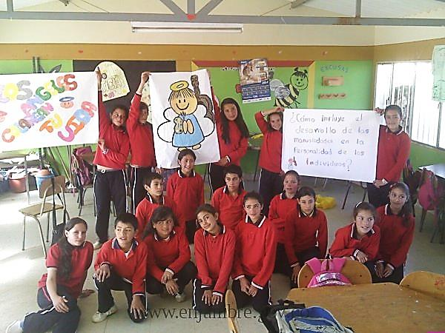

**La pregunta como punto de partida:**

Se inició con la organización de una mesa redonda en la cual se propuso a los miembros del grupo de investigación hicieran preguntas relacionadas con el tema; luego se contestaron las preguntas que podían responderse desde nuestro conocimiento previo o con ayuda de los docentes coinvestigadores y del internet; se escogieron las preguntas y se seleccionaron aquellas que no pudieron responderse anteriormente. La pregunta escogida  se seleccionó en consenso ya que todos consideramos nos serviría para el proceso de investigación.

**El** **problema de investigación:**

La pregunta seleccionada en nuestro problema de investigación: ¿Cómo influye el desarrollo de expresiones artísticas en la personalidad de los individuos en la vereda Sucre del municipio de Mutiscua? Nos permitirá hacernos a una idea del beneficio que puede traer para la comunidad de sucre el aprender artes y manualidades; ya que aunque no contamos con documentos reales que soporten nuestra afirmación de que la comunidad de sucre es una comunidad en la cual se presentan casos de violencia intrafamiliar y entre vecinos; también es muy importante para nosotros como grupo de investigación; mejorar la convivencia iniciando con actividades que se den desde la escuela y posteriormente trasciendan a la vereda y porque no al municipio; nuestro aporte como grupo de investigación es el de mejorar a futuro la convivencia y por ende la calidad de vida de los miembros de nuestra comunidad.

Las artes y las manualidades aportan positivamente a formar individuos con personalidades agradables, sociables, con mucha creatividad y en general felices, esto lo notamos durante el desarrollo de las encuestas ya que más del 80% de las personas que encuestamos nos acogieron con cariño, con una sonrisa y con esto nos corroboraban nuestra hipótesis.

En síntesis queremos aportar desde el arte y las manualidades a la formación de individuos felices.

**Trayectoria de la Indagación:**

El método de investigación es cualitativa, se trabaja con la población de los municipios de Mutiscua y pamplona y se toma una muestra aleatoria, se realizaron encuestas a personas del municipio de Mutiscua en las veredas de Sucre, Tapagua, Valegrá, Ospina y en la cuidad de Pamplona en lugares como el centro de artesanos san José, en el parque y otros.

Para la búsqueda de información se aplicaron encuestas y se hicieron algunas estrevistas en la vereda de sucre y veredas vecinas.

La salida de campo no se pudo realizar a la cárcel de pamplona por motivos de seguridad, pero si realizamos encuestas a varias personas.

**Ruta de investigación recorrida**

Búsqueda de información

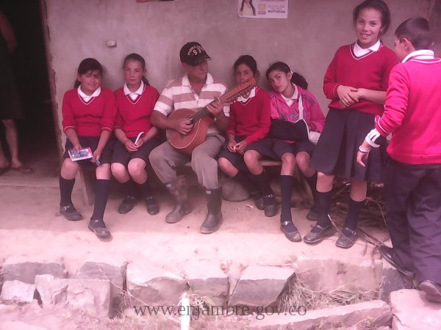

Entrevista a Don Andrés músico de la vereda Sucre.

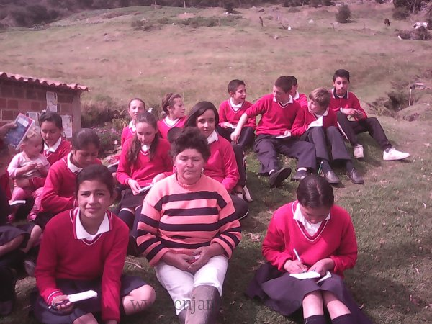  
Entrevista a doña Alix artesana de tejidos en la vereda Ospina.

Herramientas necesarias para la recolección de la información

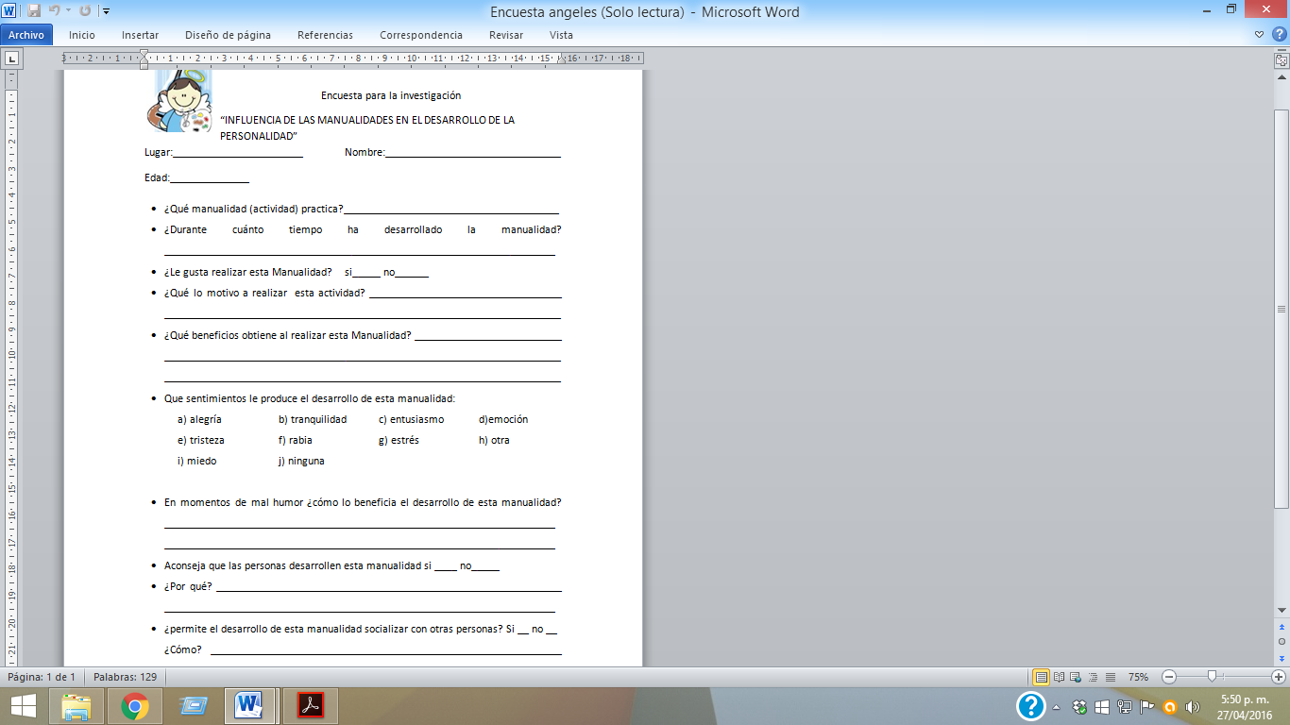

Modelo de encuesta aplicada en pamplona y casco urbano de mutiscua.

Queda pendiente tabular la información, analizarla y sacar conclusiones.

**Bibliografía:**

LUPPOLD RAMOS, Anthony Ramos; ZERLIN APONTE, Adriana Emperatriz. Influencia de los ejercicios de instrumentación musical en el desarrollo psicomotor y cognoscitivo en niños y niñas de la primera etapa de educación básica. 2015.

REY, TATIANA ROMERO. Apuntes para una reflexión sobre arte y creatividad en la escuela. Seminario Internacional Ciudadania y Co, p. 165.

**Agradecimientos**.

Se agradece al proyecto enjambre por su constante apoyo y retroalimentación al proceso de investigación y a todos los artesanos que amablemente han querido colaborarnos en este trabajo.